12+
МБУК ВР «МЦБ» им. М. В. Наумова
Добровольский отдел

«Имена зарубежных классиков»
рекомендательный список
(в рамках проекта «Чтение с увлечением»)
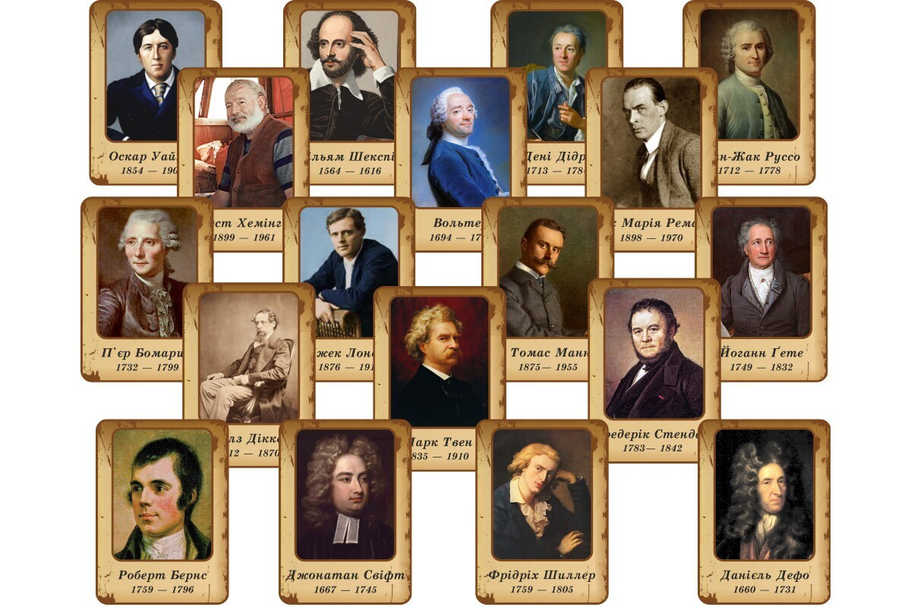

Подготовила:
ведущий библиотекарь
Добровольского отдела
Пенькова Е. Н.

п. Солнечный
2023г.

Джордж Байрон
Английский поэт-романтик, известный своим «мрачным эгоизмом» Байрон написал книгу, которая потрясла народ, вызвав как восхищение, так и возмущение. Байронический герой Чайльд-Гарольд после выхода книги покорил сердца европейской публики и даже стал прототипом персонажей в литературе других стран. Герой книги — молодой человек, который несмотря на жизнь, полную веселья и удовольствия, разочарован в ней и отправляется в паломничество для поиска смысла жизни.
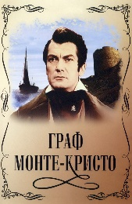
Александр Дюма
Граф Монте-Кристо – это нестареющая классика французской литературы. В этом приключенческом романе повествуется история моряка Эдмона Дантеса, который на своем пути встречает несправедливость и предательство, из-за чего попадает под заключение на 14 лет. Узнав, кто его подставил, единственным его желанием после освобождения становится месть…
Виктор Гюго
Один из ярких представителей французского романтизма Виктор Гюго вел общественную борьбу за охрану старинных архитектурных зданий. Одним из таких зданий был Собор Парижской Богоматери, который собирались снести. Чтобы обратить внимание на этот архитектурный шедевр Гюго собор одной из центровых фигур, в котором часто разворачиваются события. Главной героиней культового романа является танцовщица Эсмеральда, о нелегкой судьбе которой и повествует автор.
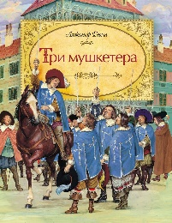
Александр Дюма
Еще одно культовое произведение от одного из самых читаемых французских авторов Александра Дюмы. По словам самого писателя, в основу романа лежат мемуары господина д’Артаньяна, капитан-лейтенанта первой роты королевских мушкетёров. Эта книга повествует об истории жизни и многочисленных приключениях молодого дворянина д’Артаньяна, который отправляется в Париж, чтобы стать мушкетером…
Виктор Гюго
Это один из самых величайших романов 19 века, в котором описывается жизнь людей, отвергнутых обществом. В этом произведении автор поднял тему жестокости и бесчеловечности. Главным героем романа является бывший каторжник Жан Вальжан - «отверженный», который после 19-летнего заключения за кражу хлеба испытывает ненависть ко всем. Но встреча с католическим епископом Мириэлем Диньским в корне меняет его жизнь…
Уильям Шекспир
В трагедии одного из величайших драматургов мира Уильяма Шекспира повествуется о любви юноши и девушки из двух родов, которые постоянно враждуют между собой. Это шедевральное произведение, пропитанное любовными переживаниями главных героев, которые сталкиваются с неприятием и непониманием со стороны родственников.
Луиза Мэй Олкотт
Данное произведение, изданное в 1898 году, прославило американскую писательницу Луизу Олкотт. «Маленькие женщины» — это частичная автобиография автора. Это непростая история взросления четырех сестер, которым приходится пройти через многое, в том числе и гражданскую войну, на которой сражается их отец.
Оноре де Бальзак
«Блеск и нищета куртизанок» является одним из романов серии «Человеческая комедия», написанным французским писателем Бальзаком, основоположников реализма. Данное произведение одно из самых известных, в котором раскрывается тайная сторона жизни высшего парижского общества, полного жестокости, коварства, интриг и предательства.
Айн Рэнд
Создательница философской системы объективизма Айн Рэнд в своем романе раскрывает такие волнующие темы, как смысл человеческой жизни и общественное значение предпринимательства. Действие романа разворачивается во времена, когда к власти в США приходят социалисты, нацеленные на создание в обществе равных возможностей, равняя талантливых и успешных с никчемными и бездарными. Все это приводит к апатии и хаосу в обществе, где ко всему прочему начинают пропадать талантливые люди…
Харпер Ли
Штат Алабама. Времена Великой депрессии. Это история маленького городка глазами шестилетней Луизы по прозвищу Глазастик. Книга, ставшая мировым бестселлером, поведает о переломной эпохе, когда расизм, ханжество, ксенофобия начинает вызывать неприязнь у все большего количества людей.
Дж. Д. Сэлинджер
Американский писатель Сэлинджер на пике своей карьеры оставил литературу, успев подарить миру роман «Над пропастью во ржи», который имел оглушительный успех. Главный герой романа 16-летний Холден, взрослея, теряет свои детские иллюзии, сталкиваясь с американской действительностью и моралью современного общества, которые ему чужды и неприятны.
Фэнни Флэгг
Еще один шедевр мировой литературы — роман «Жареные зеленые помидоры в кафе «Полустанок»». Сколько отчаяния и апатии зачастую бывает в нашей жизни. С этим столкнулась и героиня книги Эвелин, которая испытывает кризис среднего возраста и перестала испытывать радость. Но всего одна встреча в доме престарелых в корне меняет ее восприятие жизни. 86-летняя Нинни начинает рассказывать Эвелин драматические истории из своей жизни и несмотря на это, она не потеряла любовь к жизни, что начинает вдохновлять Эвелин.

Эти и многие другие книги
ждут тебя в нашей библиотеке!

